宁夏回族自治区2020年上学期石嘴山市平罗中学高一物理第二次月考试题
一、选择题（每小题 3 分，共 48分，各小题的四个选项中只有一个选项是最符合题意的）
1．下列情况中加划线的物体，哪些不可以看作质点？（ ）
A．研究温州快客通过宜山大桥的运行快慢 B．研究公转规律时的地球
C．研究“神州”六号飞船绕地球运行的高度
D．研究火车通过一座铁路桥所用的时间
2．甲乙两物体距地面高20m和10m处同时自由落下，先后落到地面上同一点，不计空气阻力，下面描述正确的是（ ）
A．落地时甲的速度是乙速度的2倍 B．落地时间甲是乙的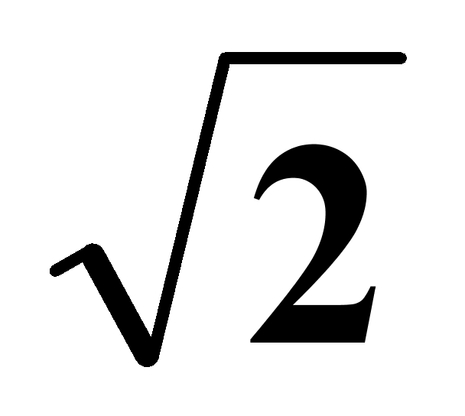倍
C．下落1s时甲的速度与乙的速度相同
D．甲乙两物体在着地前最后1s下落的距离相等
3．以下划线上的数字指时间（即时间间隔）的是（ ）
A.某中学的作息表上写着，第四节：10：15－10：55 B.刘翔跨栏记录为12.91s
C.中央电视台《星光大道》栏目每晚7：30准时与您见面 D.午休从12：10开始
4．下面为四个质点的速度图像，其中反映质点做匀加速直线运动的是（ ）
0
v
Ａ
t
0
v
Ｂ
t
0
v
Ｃ
t
0
Ｄ
t
x

5．皮球从3m高处落下，被地板弹回，在距地面1m高处被接住，则皮球通过的路程和位移的大小分别为（ ）
A.4m、4m B.3m、1m C.3m、2m D.4m、2m
6．一个学生在百米测验中，测得他在50m处的瞬时速度是6m/s，16s末到达终点时的瞬时速度是7.5m/s，则全程内的平均速度大小是（ ）
A.6m/s B.6.25m/s C.6.75m/s D.7.5m/s
7．下列描述的运动中，可能存在的是（ ）
①速度变化很大，加速度却很小 ②速度方向为正，加速度方向为负
③速度变化的方向为正，加速度方向为负 ④速度变化越来越快，加速度越来越小
- ①② B. ①③ C. ②③ D. ②④
8．一个质点沿x轴做直线运动，其位置坐标如下表：
t/s | 0 | 1 | 2 | 3 | 4
x/m | -5 | -3 | 1 | 7 | 15
则第几秒内质点的位移最小（ ）
A．第1s内 B．第2s内 C．第3s内 D．第4s内
9．如图所示是一辆汽车从静止开始由甲地开往乙地的速度图像，则在0～1s和1～3s两段时间内，下列说法不正确的是（ ）
- a之比为2：1 B.x之比为1：2
C.平均速度之比为1：1 D.牵引力与阻力之比为2：1
10．某质点的位移随时间的变化关系式x=4t-2t²,x与t的单位分别是m和s。则该质点的初速度和加速度分别是（ ）
A.4m/s和-2m/s² B.0和2m/s² C.4m/s和-4m/s² D.4m/s和0
11．物体做匀加速直线运动，已知1秒末速度为6m/s，2秒末速度为8m/s。下列说法中不正确的是（ ）
A.初速度为4m/s B.加速度为2m/s²
C.任意1s内速度变化2m/s D.第1s内平均速度为6m/s
12．一个自由下落的物体，前3s内下落的位移是第1s内下落位移的（ ）
A．2倍 B．3倍 C．6倍 D．9倍
13．竖直升空的火箭，其速度图象如图所示，由图可知（ ）
- 火箭上升到最高点所用时间是40s
- 火箭前40s上升，以后下降
C．火箭的加速度始终是20m/s²
D．火箭离地最大的高度是48000m
14．一石块从楼房阳台边缘向下做自由落体运动到达地面，把它在空中运动的时间分为相等的三段，如果它在第一段时间内的位移是1.2m，那么它在第三段时间内的位移是（ ）
A.1.2m B.3.6m C.6.0m D.10.8m
15．在下图中，表示物体做匀变速直线运动的是（ ）
A．①② B．①③ C．②③ D．①④
16．某同学身高1.8m，在运动会上参加跳高比赛。他采用背跃式跳高，起跳后身体横着恰能越过1.8m高度的横杆，据此可估算出他起跳时竖直向上的速度大约为（ ）
A.1m/s B.2m/s C.5m/s D.10m/s

二、填空题
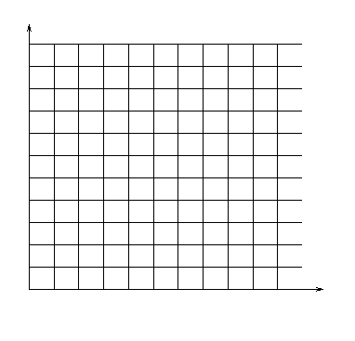
17．在“探究小车速度随时间变化的规律”的实验中，打点计时器使用的交流电的频率为50 Hz，记录小车运动的纸带如图，在纸带上选择A、B、C、D、E、F的6个计数点，相邻两计数点之间还有四个点未画出，各点到A点的距离依次是2.00、5.00、9.00、14.00、20.00（单位为cm）．
●A
●B
●C
●D
●E
●F
v /ms^{－1}

O
t/s

⑴根据自己学过的知识可以求出纸带上中间几个点的速度，写出其中小车在B点、C点、D点和E点的速度分别为
V_{B} =_________ m/s，
V_{C}=_________ m/s，
V_{D} =_________ m/s，
V_{E} =_________ m/s，
⑵小车在CE间的平均速度为________m/s；
⑶以打B点时为计时起点，建立v—t坐标系，作出小车运动的速度与时间关系的图线；
⑷根据图线可得小车运动的加速度a=___________m/s² 。
18．小球做自由落体运动，则它在前ns内的位移与前（n＋1）s内的位移之比是_________。第n s内位移与第（n＋1）s内位移之比是__________________。
三、计算（要求写出必要的文字说明及主要的演算过程）
19．（10分）一辆卡车初速度为v₀=10m/s，以a=2m/s²的加速度行驶，求：
（1）卡车在3s末的速度v
（2）卡车在6s内的位移x₆与平均速度$\overline{v}$
（3）卡车在第6s内的位移x_{Ⅵ}

20．（10分）一辆汽车在平直公路上匀速行驶，速度大小为v₀=5m/s，关闭油门后汽车的加速度为a=-0.4m/s²。求：
（1）关闭油门后到汽车位移x=30m所经历的时间t₁
（2）汽车关闭油门后t₂=20s内滑行的距离

21．（10分）一辆汽车正以15m/s的速度在平直的公路上行驶，突然，司机发现正前方15m处有一辆自行车以5m/s的速度做同方向的运动，在反应0.4s后才实施制动（这个时间称为反应时间）.若汽车刹车时能产生的最大加速度为5m/s2，请问汽车是否会撞上自行车？若不相撞，求两车相距最近时的距离；若相撞，求汽车刹车后经多长时间与自行车相撞。

22．（12分）一辆巡逻车最快能在10 s内由静止匀加速到最大速度$v_{m}=$50 m/s，并能保持这个速度匀速行驶，问该巡逻车在平直的高速公路上由静止追上前方2000 m处正以v=35 m/s的速度匀速行驶的汽车，至少需要多少时间？

